Приложение №2 к постановлению Главы
№ 127 от 28.12.2018г.
Схема мест размещения контейнерных площадок для сбора ТКО
на территории Дзержинского муниципального образования
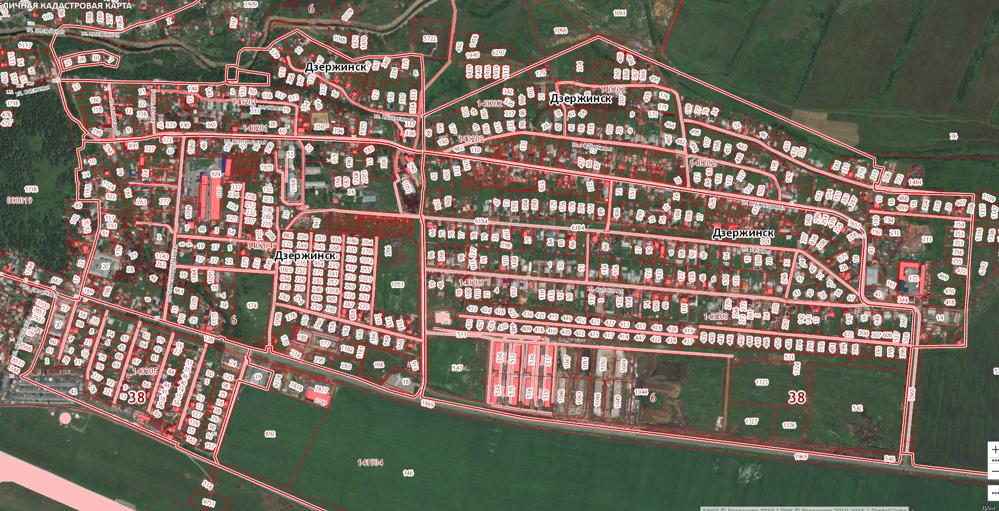
Иркутского района Иркутской области
ул. Центральная 24
ул. Парковая 2
ул. Садовая 3
Мкр. Современник
ул. Стахановская 12

